МБОУ СОШ с. Новоникольска

**Шевченко**

**Александр Павлович**

Выпускник МБОУ СОШ с. Новоникольска

Погиб при выполнении боевого задания во время спецоперации в Украине в с. Павловка ЛНР

За мужество, отвагу и самоотверженность, проявленные при выполнении специального задания Правительства Российской Федерации в боевых условиях

**Был удостоен «Ордена Мужества» посмертно**

Вечная память Герою!

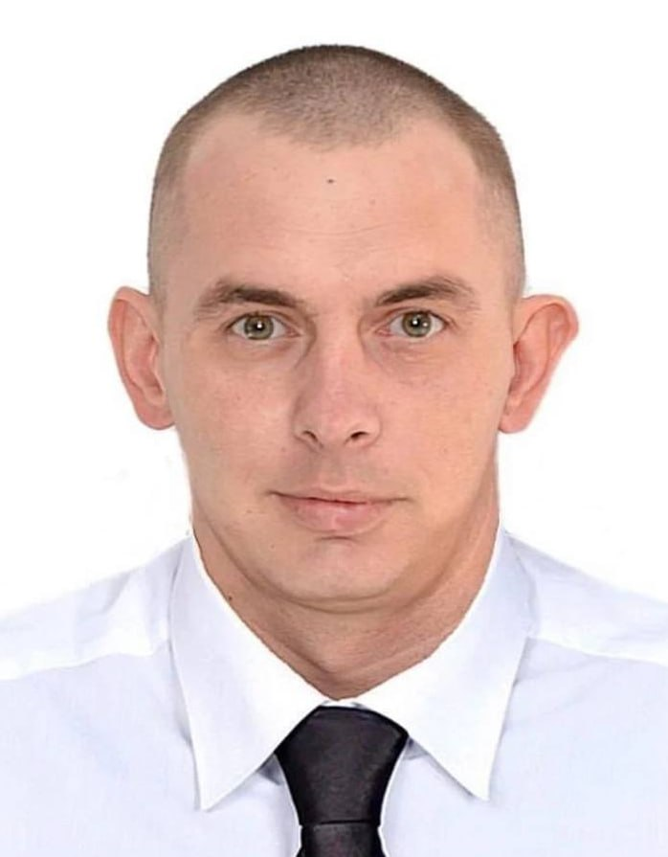

Шевченко

Александр Павлович

(1991-2022гг.)

Выпускник МБОУ СОШ с. Новоникольска

Награждён

«Орденом Мужества» посмертно

